TRƯỜNG ĐẠI HỌC BÁCH KHOA HÀ NỘI
VIỆN ĐIỆN TỬ - VIỄN THÔNG



BÁO CÁO
THIẾT BỊ ĐIỂM DANH CHO
LỚP HỌC

Giảng viên HD : TS. Hàn Huy Dũng
Nhóm : 13
Lớp : ET-E9 – K67
Sinh viên thực hiện:
Ngô Khánh Duy 20224407
Đoàn Minh Dương 20224435
Nguyễn Văn An 20224428

Hà Nội, 12 – 2024

MỤC LỤC
DANH MỤC HÌNH VẼ i
DANH MỤC BẢNG BIỂU ii
LỜI NÓI ĐẦU iii
GIỚI THIỆU ĐỀ TÀI iv
PHẦN 1. TÌM HIỂU THỊ TRƯỜNG VÀ XÁC ĐỊNH YÊU CẦU CHỨC NĂNG 1
1.1. Đặt vấn đề 1
1.2. Ý tưởng và mục tiêu 1
1.2.1. Ý tưởng 1
1.2.2. Mục tiêu 1
1.3. Yêu cầu chức năng 1
1.4. Tìm hiểu sản phẩm tương tự có trên thị trường 2
1.5. Kết luận: 3
PHẦN 2. MÔ TẢ KĨ THUẬT CỦA SẢN PHẨM 4
2.1. Lựa chọn linh kiện 4
2.1.1. Khối vi xử lý 4
2.1.2. Khối hiển thị 6
2.1.3. Khối nguồn 7
2.2. Sơ đồ khối hệ thống 7
2.3. Giao tiếp với khối vi xử lý 8
PHẦN 3. MÔ PHỎNG VÀ THỬ NGHIỆM SẢN PHẨM 9
3.1. Mô phỏng trên bread board( Altium ) 9
3.2. Kết quả, nhận xét và đánh giá 9
3.2.1. Kết quả 9
3.2.2. Khó khăn và giải pháp 9
TÀI LIỆU THAM KHẢO 1

DANH MỤC HÌNH VẼ

LỜI NÓI ĐẦU
Chúng em thật sự cảm ơn thầy Hàn Huy Dũng đã giao và hướng dẫn chúng em một đề tài rất thiết thực. Đề tài đã cung cấp cho chúng em thêm rất nhiều những kiến thức mới về môn vi xử lý cũng như lập trình Emu 8086.
Trong suốt thời gian kì qua , bọn em đã được tiếp thu nhiều kiến thức về môn học này. Tuy nhiên bọn em cũng hiểu rằng để có thể hoàn thiện được kiến thức của mình về các bộ vi xử lý. Cần phải có thể ứng dụng kiến thức mình học được vào xây dựng 1 mô hình cụ thể, học phải đi đôi với hành. Từ lẽ đó việc xây dựng thành công “thiết bị điểm danh lớp học” vừa một hành trình để bọn em có thể thỏa mãn khát khao đam mê khám phá khoa học, vừa là 1 bước quan trọng trong tiến trình hoàn thành môn học.
Qua đề tài chúng em cũng đã ra nhận ra được những kiến thức hiện tại mình biết thật sự rất nhỏ bé so với thế giới. Vì vậy việc học hỏi để ngày càng trau dồi thêm bản thân là điều vô cùng cần thiết. Một lần nữa chúng em xin chân thành cảm ơn thầy đã hướng đẫn chúng em trong cả 1 kì học vừa qua, giúp chúng em có nhiều kiến thức mới.

GIỚI THIỆU ĐỀ TÀI
Hiện nay, việc quản lý và kiểm soát số lượng học sinh, sinh viên tham gia lớp học là một yếu tố quan trọng trong giáo dục, giúp nâng cao chất lượng giảng dạy và học tập. Tuy nhiên, phương pháp điểm danh truyền thống như gọi tên hoặc ký tên thường mất nhiều thời gian, dễ xảy ra sai sót, và có nguy cơ gian lận. Đề tài "Thiết bị điểm danh lớp học" nhằm đưa ra giải pháp sử dụng công nghệ hiện đại để tự động hóa và tối ưu hóa quy trình điểm danh. Thiết bị này có thể sử dụng nhiều công nghệ khác nhau, bao gồm:
- Nhận diện khuôn mặt: Sử dụng AI và camera để nhận diện sinh viên trong thời gian thực.
- Thẻ RFID hoặc NFC: Mỗi sinh viên sở hữu một thẻ định danh, khi quét qua thiết bị sẽ tự động ghi nhận sự có mặt.
- Mã QR: Sinh viên quét mã QR duy nhất được cấp để xác nhận tham dự.
Lợi ích của thiết bị điểm danh lớp học:
- Tiết kiệm thời gian: Giảm đáng kể thời gian dành cho việc điểm danh trong mỗi buổi học.
- Độ chính xác cao: Tránh sai sót hoặc gian lận trong việc ghi nhận sự có mặt.
- Tích hợp và phân tích dữ liệu: Kết nối với hệ thống quản lý, lưu trữ và phân tích dữ liệu điểm danh.
- Thân thiện với người dùng: Giao diện dễ sử dụng, phù hợp với cả giáo viên và sinh viên.
Đề tài này không chỉ mang lại hiệu quả trong giáo dục mà còn mở ra cơ hội nghiên cứu, ứng dụng công nghệ vào quản lý hành chính và các lĩnh vực khác trong đời sống.

TÌM HIỂU THỊ TRƯỜNG VÀ XÁC ĐỊNH YÊU CẦU CHỨC NĂNG

Đặt vấn đề
Trong các lớp học hiện nay, việc điểm danh thường được thực hiện thủ công, mất nhiều thời gian và dễ xảy ra sai sót. Điều này không chỉ làm gián đoạn quá trình học tập mà còn ảnh hưởng đến tính minh bạch và chính xác trong quản lý. Với sự phát triển của công nghệ IoT và AI, việc áp dụng các thiết bị thông minh vào quản lý lớp học không chỉ giúp tự động hóa các công việc như điểm danh mà còn nâng cao hiệu quả và tiết kiệm thời gian. Điều này đặc biệt quan trọng trong các lớp học đông sinh viên hoặc môi trường học trực tuyến.

Ý tưởng và mục tiêu

Ý tưởng
Ý tưởng của đề tài là xây dựng một hệ thống thiết bị thông minh giúp tự động hóa quá trình điểm danh trong lớp học, thay thế các phương pháp thủ công truyền thống. Hệ thống này kết hợp công nghệ hiện đại như nhận diện khuôn mặt, thẻ RFID/NFC, mã QR hoặc ứng dụng di động để ghi nhận sự tham gia của sinh viên một cách nhanh chóng, chính xác và minh bạch.

Mục tiêu
Mục tiêu chính của đề tài là phát triển một hệ thống thiết bị điểm danh tự động nhằm nâng cao hiệu quả quản lý lớp học và cải thiện trải nghiệm dạy-học. Hệ thống này sẽ tự động hóa quy trình điểm danh, giảm thời gian và công sức của giảng viên, đồng thời tăng độ chính xác và minh bạch trong việc ghi nhận sự tham gia của sinh viên. Ngoài ra, thiết bị còn tích hợp công nghệ hiện đại để cung cấp dữ liệu theo thời gian thực, hỗ trợ nhà trường theo dõi tình trạng chuyên cần và đưa ra các giải pháp quản lý phù hợp. Mục tiêu cuối cùng là xây dựng một giải pháp tiện lợi, thân thiện, đáp ứng nhu cầu thực tiễn và góp phần hiện đại hóa hệ thống giáo dục.

Yêu cầu chức năng
Với đề tài này chúng em mong muốn tạo được một sản phẩm đáp ứng được các chức năng:
Yêu cầu chức năng | - Chức năng nhận diện danh tính | - Sử dụng công nghệ nhận diện khuôn mặt để xác định danh tính sinh viên.
Yêu cầu chức năng | - Chức năng nhận diện danh tính | - Đối chiếu thông tin với danh sách lớp để đảm bảo chính xác.
Yêu cầu chức năng | - Ghi nhận và lưu trữ thông tin | - Ghi nhận thời gian vào/ra lớp của sinh viên.
Yêu cầu chức năng | - Ghi nhận và lưu trữ thông tin | - Nhận dạng khuôn mặt sinh viên và xuất danh sách điểm danh
Yêu cầu chức năng | - Phát hiện và cảnh báo gian lận | - Phát hiện các hành vi gian lận như nhờ người khác điểm danh hộ.

Tìm hiểu sản phẩm tương tự có trên thị trường

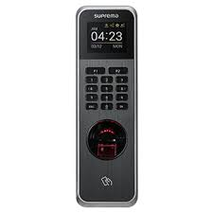
Hình 1.1 Máy điểm danh bằng thẻ RFID Suprema BioLite N2

- Thông số của sản phẩm:
- Thông số chức năng:
- CPU: 1.2 GHz, mang lại tốc độ xử lý nhanh và trải nghiệm người dùng mượt mà.
- Bộ nhớ trong: 4GB Flash và 64MB RAM.
- Số lượng người dùng tối đa: 10.000.
- Nhiệt độ hoạt động: -20°C đến 50°C.
- Kích thước: 58 mm x 190 mm x 44 mm
- Thông số phi chức năng:
- Tốc độ xác thực trung bình dưới 1 giây cho mỗi lần quét thẻ.
- Giá sản phẩm: 3.000.000 VND đến 6.000.000 VND
- Ưu điểm:
- Chi phí thấp hơn so với nhận diện khuôn mặt
- Hoạt động ổn định, không phụ thuộc vào môi trường.
- Nhược điểm:
- Có nguy cơ gian lận nếu sinh viên sử dụng thẻ hộ nhau.
- Phụ thuộc vào việc mang theo thẻ.

Kết luận:
Các sản phẩm tương tự hiện nay trên thị trường đều có chức năng điểm danh, nhưng giá thành lại khá đắt (3.000.000 - 6.000.000 đồng), ngoài ra các sản phẩm này chủ yếu là dùng thẻ RFID. Vì vậy, xét về tính cạnh tranh, sản phẩm của nhóm chúng em có những tính năng vượt trội như: ngay lập tức nhận diện khuôn mặt sinh viên, tự động điểm danh và lưu trữ dữ liệu. Giá thành sản phẩm rẻ hơn, chỉ khoảng vài 300.000 – 500.000 đồng. Từ đó, chúng em nhận thấy rằng sản phẩm mà nhóm đang thực hiện có tính cạnh tranh cao trên thị trường, có triển vọng phát triển.

MÔ TẢ KĨ THUẬT CỦA SẢN PHẨM

Lựa chọn linh kiện

Khối vi xử lý
Qua tìm hiểu nhóm có đưa ra được những dòng vi xử lý, vi điều khiển phù hợp với đề tài. Đó là:
- Vi xử lý ESP32 CAM
Hình 2.1 Mô-đun ESP32 CAM
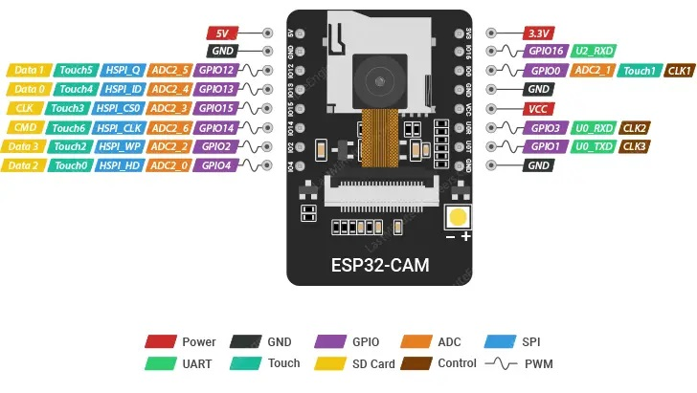

- Một số thông tin về ESP32 CAM
- Mô-đun SoC Wi-Fi BT 802.11b/g/n nhỏ nhất
- CPU 32-bit tiêu thụ điện năng thấp cũng có thể phục vụ các bộ xử lý ứng dụng
- Tốc độ xung nhịp lên tới 160 MHz, sức mạnh tính toán tổng hợp lên tới 600 DMIPS
- SRAM 520 KB tích hợp, 4MPSRAM bên ngoài
- Hỗ trợ UART/SPI/I2C/PWM/ADC/DAC
- Hỗ trợ máy ảnh OV2640 và OV7670 có đèn flash tích hợp
- Hỗ trợ tải lên Wi-Fi hình ảnh
- Hỗ trợ thẻ TF
- Hỗ trợ nhiều chế độ ngủ
- Lwip nhúng và FreeRTOS
- Hỗ trợ chế độ hoạt động STA/AP/STA+AP
- Hỗ trợ công nghệ Cấu hình thông minh/AirKiss
- Hỗ trợ nâng cấp chương trình cơ sở từ xa và cục bộ qua cổng nối tiếp (FOTA)

- Đặc điểm kỹ thuật:
- Bộ nhớ flash SPI: mặc định 32Mbit
- Bộ nhớ: SRAM 520KB + PSRAM 4M
- Hỗ trợ thẻ TF: lên tới 4G
- Các giao diện được hỗ trợ: UART, SPI, I2C,PWM
- Định dạng đầu ra hình ảnh: JPEG, BMP, GRASSCALE
- Cổng IO: 9
- Dải nguồn điện: 5V
- Giá: 250.000đ

- Mạch chuyển USB UART TTL FT232RL
Hình 2.2 Mạch chuyển USB UART TTL FT232RL
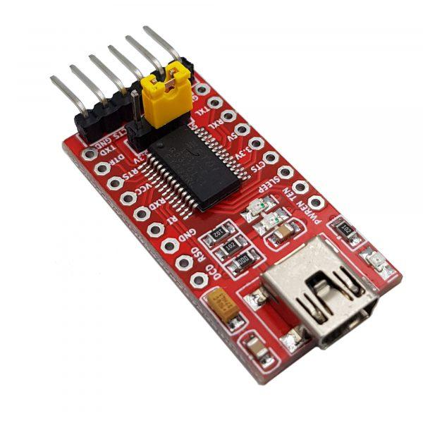

- Một số thông tin về kit mạch chuyển USB UART TTL FT232RL
- Mạch chuyển USB UART TTL FT232RL sử dụng IC FT232RL từ chính hãng FTDI, mạch được thiết kể nhỏ gọn nhưng vẫn ra chân đầy đủ, rất dễ sử dụng với mọi hệ điều hành Windows, Mac, Linux.
- Chip có sẵn ổn áp và dao động tích hợp bên trong, hoạt động rất ổn định so với các dòng chip USB to serial khác.
- Mạch có thể hoạt động ở 2 chế độ 5v hoặc 3v3, bằng cách thiết lập trên jumper trên mạch.
- Chân cắm ra gồm 2 loại theo chuẩn FTDI (phù hợp với Arduino) và chuẩn UART thường, được ký hiệu rõ ràng trên mạch.
- Đầu vào sử dụng loại USB B mini. Ngoài ra, trên mạch có sẵn 2 led cho tín hiệu TX và RX, giúp theo dõi trực tiếp trạng thái tín hiệu. ​USB to Serial – FTDI có kích thước nhỏ gọn dễ dàng tích hợp vào ứng dụng: Làm mạch nạp cho các bản Arduino không tích hợp mạch nạp onboard như: ChipiPRO-LITE, Arduino Pro. Lilypad…Làm trung gian giao tiếp bo mạch với máy tính. rất hữu ích khi cần truyền dữ liệu từ bo mạch lên máy tính để kiểm tra, phân tích. Làm mạch nạp cho một số dòng vi điều khiển ARM, AVR, 89, PIC,… có hỗ trợ nạp bằng UART.
- Giá: 40.000đ

Khối hiển thị
Hình 2.3 Màn hình LCD 16x2
- Màn hình LCD 16x2:

- 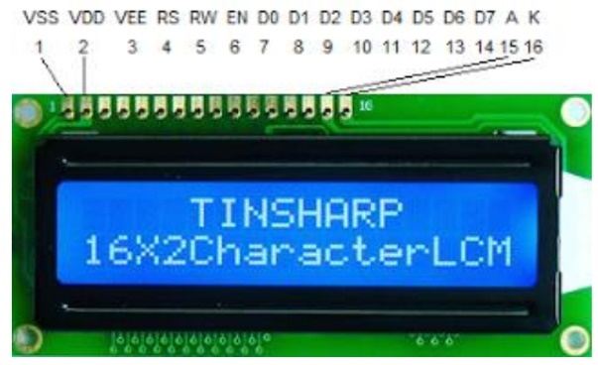
- Chức năng: Hiển thị thông tin sinh viên, thời gian điểm danh, và trạng thái hệ thống.
- Thông số kỹ thuật:
- Điện áp hoạt động là 5V.
- Kích thước: 80 x 36 x 12.5mm.
- Chữ đen, nền xanh lá hoặc xanh dương.
- Khoảng cách giữa hai chân kết nối là 0.1 inch.
- Tiện dụng khi kết nối với Breadboard.

- Giá: 45.000đ

- Buzzer:
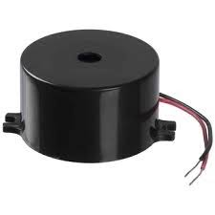
Hình 2.4 Buzzer
- Chức năng: ,Tạo âm báo khi sinh viên điểm danh thành công hoặc thất bại.
- Thông số kỹ thuật:
- Nguồn : 3.5V - 5.5V
- Dòng điện tiêu thụ: <25mA
- Tần số cộng hưởng: 2300Hz ± 500Hz
- Biên độ âm thanh: >80 dB
- Nhiệt độ hoạt động:-20 °C đến +70 °C
- Kích thước : Đường kính 12mm, cao 9,7mm
- Giá: 3.000đ

Khối nguồn

Pin 3,7V: Cung cấp năng lượng cho toàn bộ hệ thống, có thể sạc lại.

Sơ đồ khối hệ thống
Sau khi đã chọn được linh kiện phù hợp với tiêu chỉ của sản phầm đưa ra ta có sơ đồ khối hệ thống:
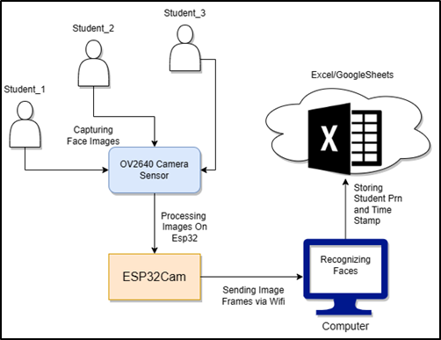
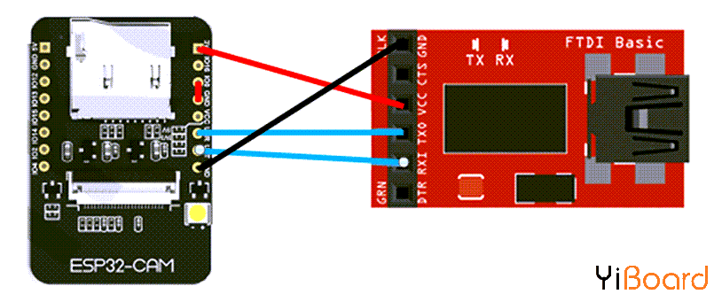
Hình 2.5 Sơ đồ kết nối ESP32 CAM với FTDi

Giao tiếp với khối vi xử lý

MÔ PHỎNG VÀ THỬ NGHIỆM SẢN PHẨM

Mô phỏng trên bread board( Altium )

Thực hiện lắp mạch trên breadboard như sơ đồ nối dây dưới đây:

Kết quả, nhận xét và đánh giá

Kết quả
Thiết bị điểm danh tự động giúp nâng cao hiệu quả trong việc quản lý học sinh. Việc sử dụng công nghệ RFID hay mã QR không chỉ tiết kiệm thời gian mà còn tăng cường tính chính xác.

Khó khăn và giải pháp
Trong quá trình thực hiện, một số khó khăn có thể gặp phải như:
- Kết nối Wi-Fi: Đảm bảo thiết bị luôn có kết nối ổn định.
- Độ chính xác của cảm biến: Cần lựa chọn linh kiện chất lượng cao để tránh lỗi nhận diện.

TÀI LIỆU THAM KHẢO
https://how2electronics.com/face-recognition-based-attendance-system-using-esp32-cam/
https://www.youtube.com/watch?v=sz25xxF_AVE

